برازش شبکه عصبی برای تابع سینوسی
یافتن بهترین ساختار شبکه (تعداد لایه‌ها و نورون‌ها) با کمترین MSE و بالاترین R².
برای C(1)
MSE = 0.611855
R² = 0.1841

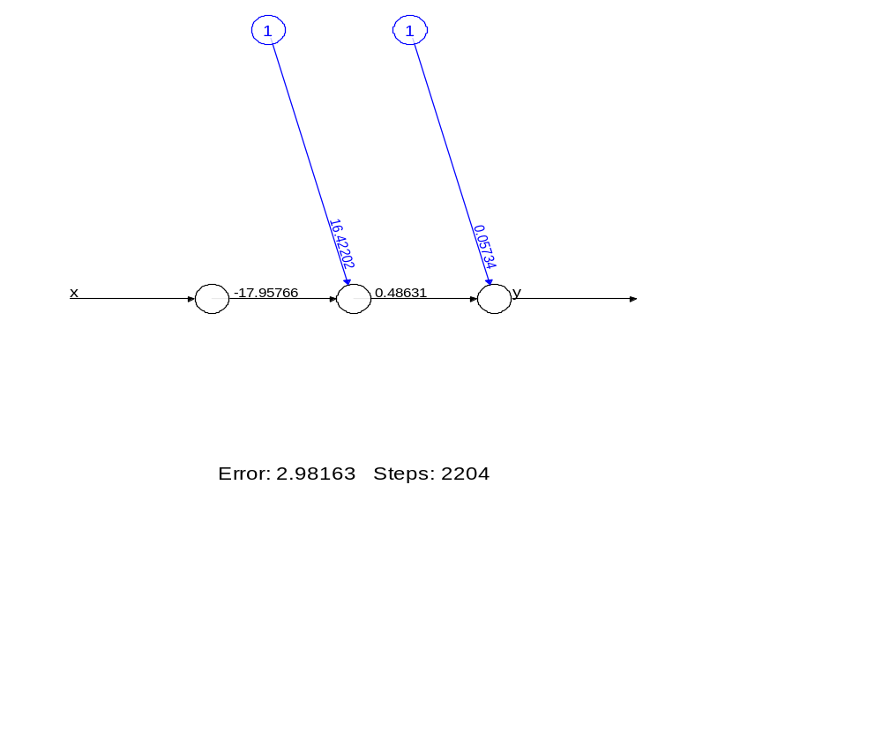

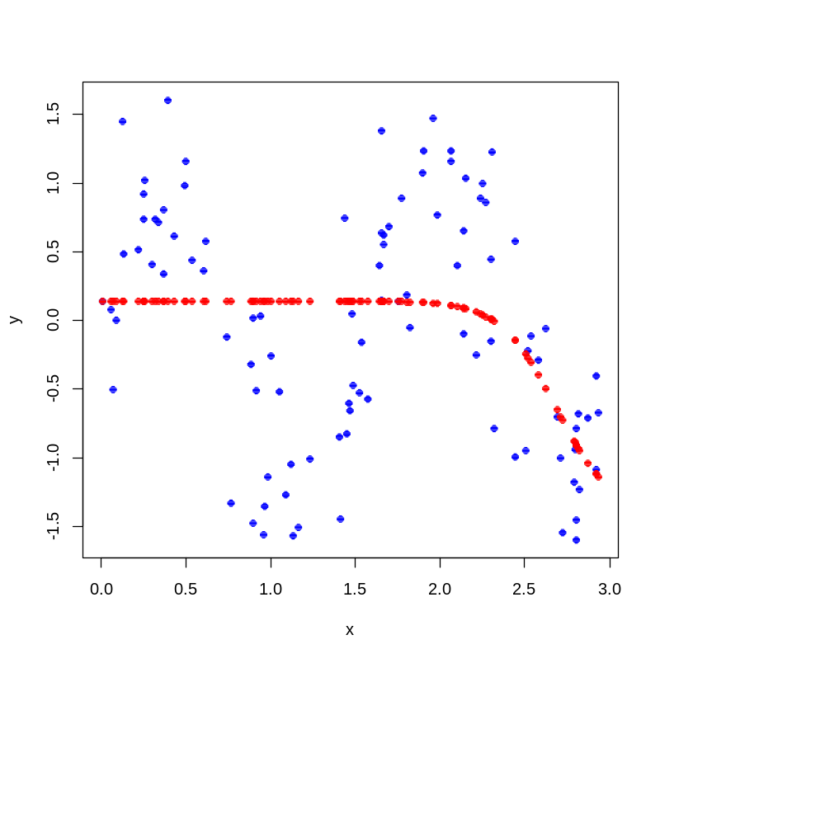

C(2)
MSE = 0.697453
R² = 0.07
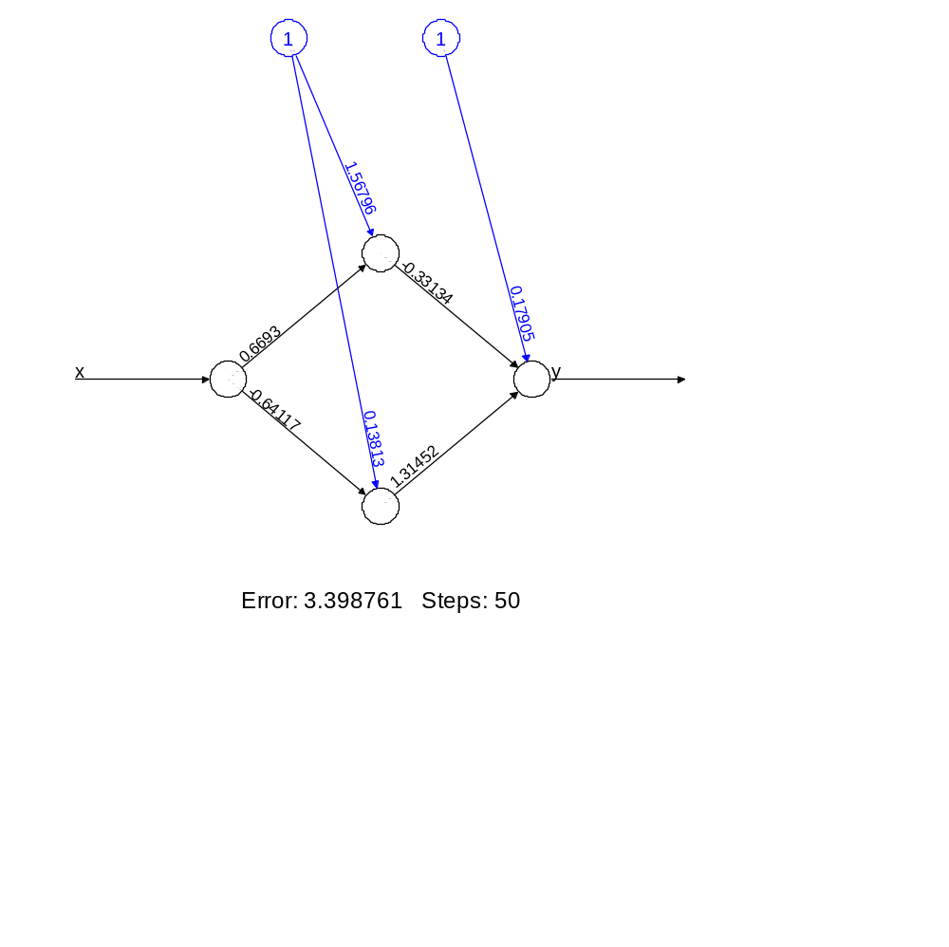

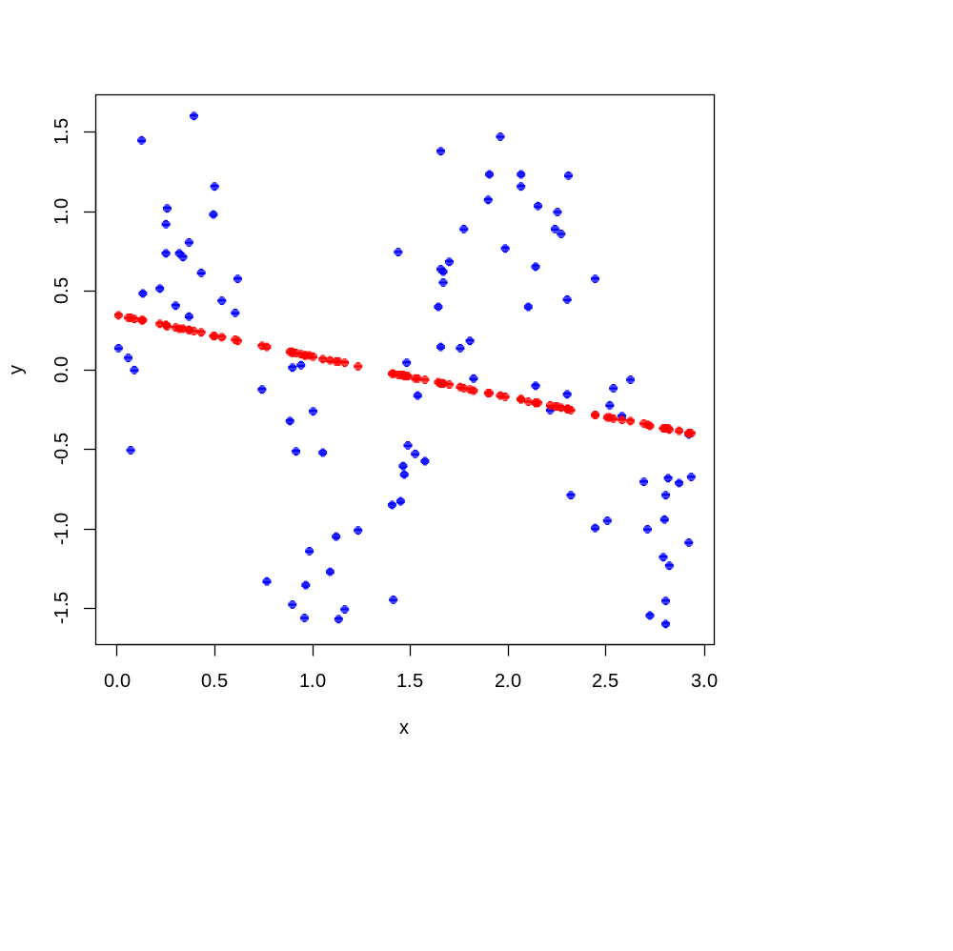

C(3)
MSE = 0.697384
R² = 0.0701

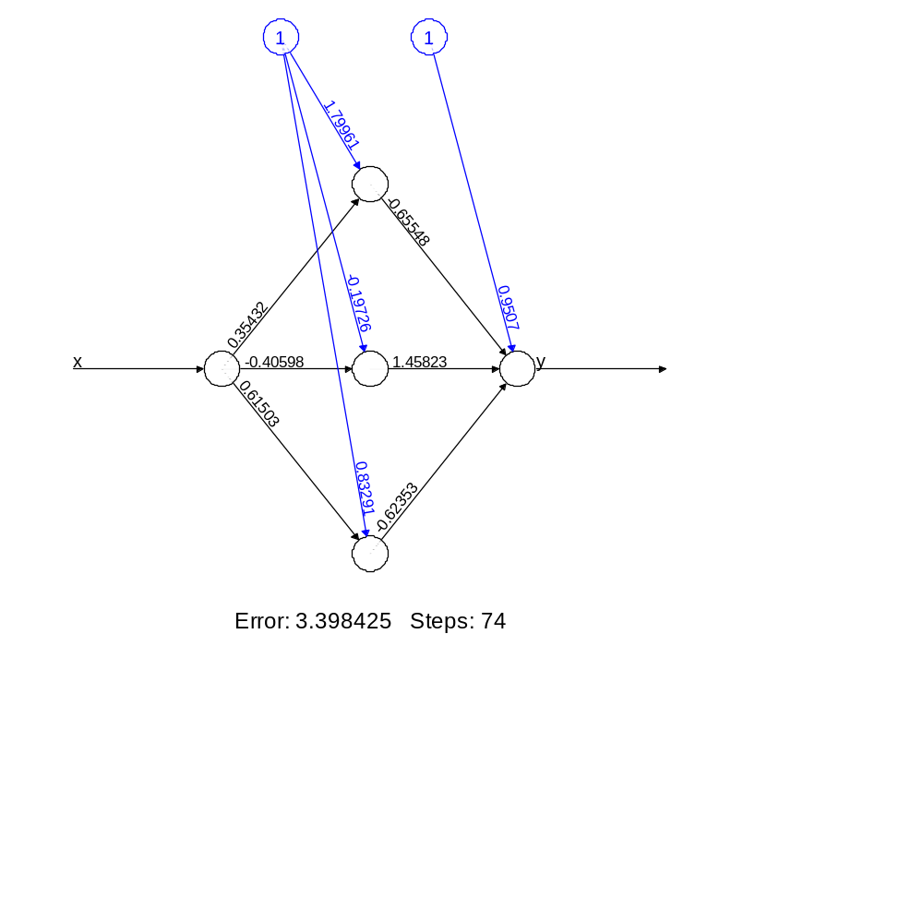

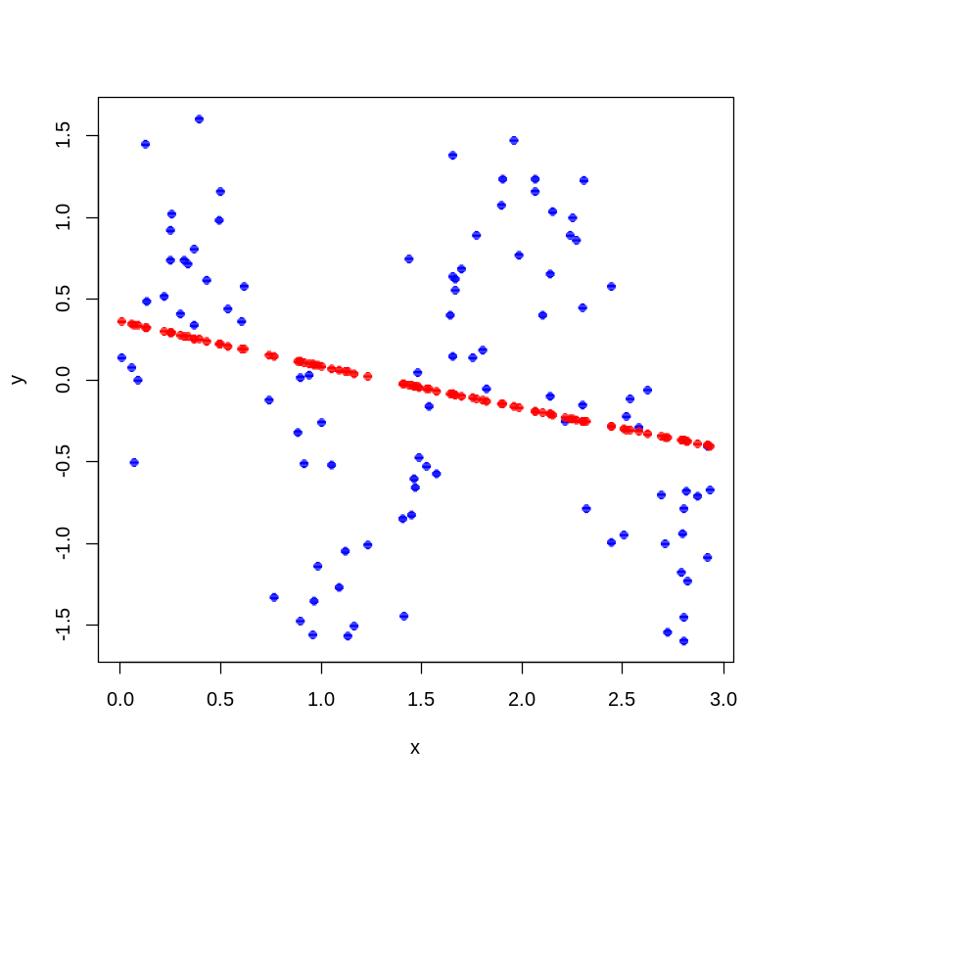
C(5)
MSE = 0.696912
R² = 0.0707

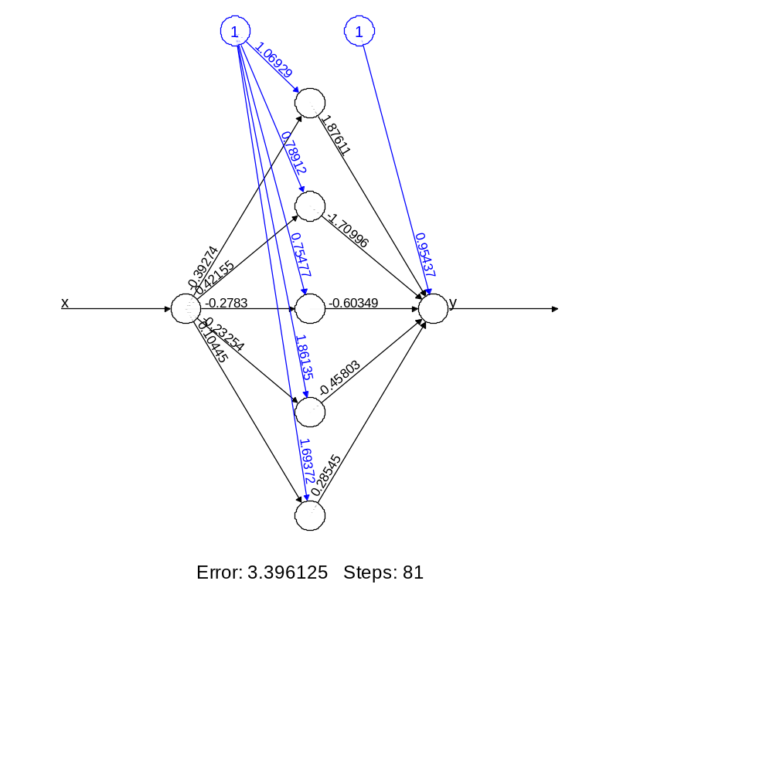

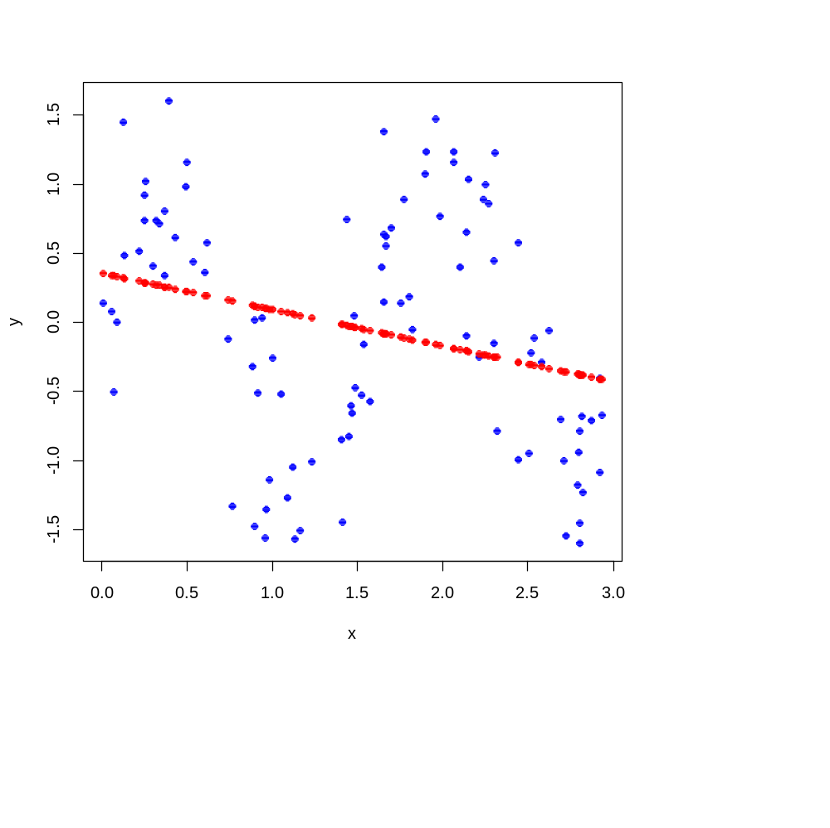

C(8)
MSE = 0.696288
R² = 0.0715

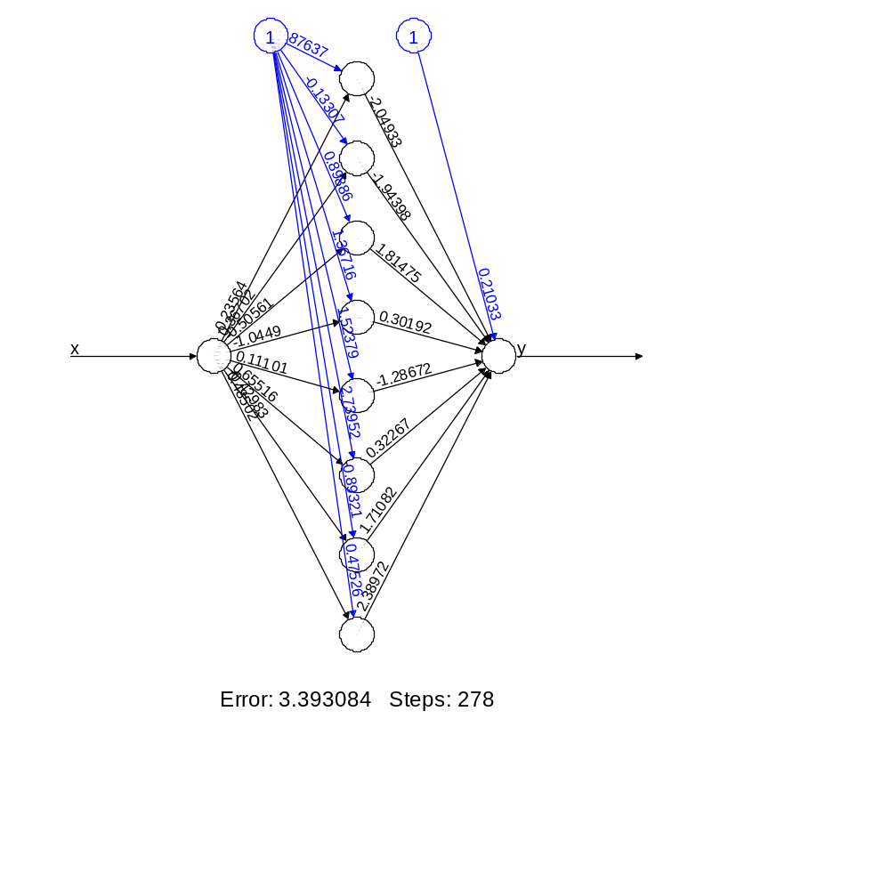

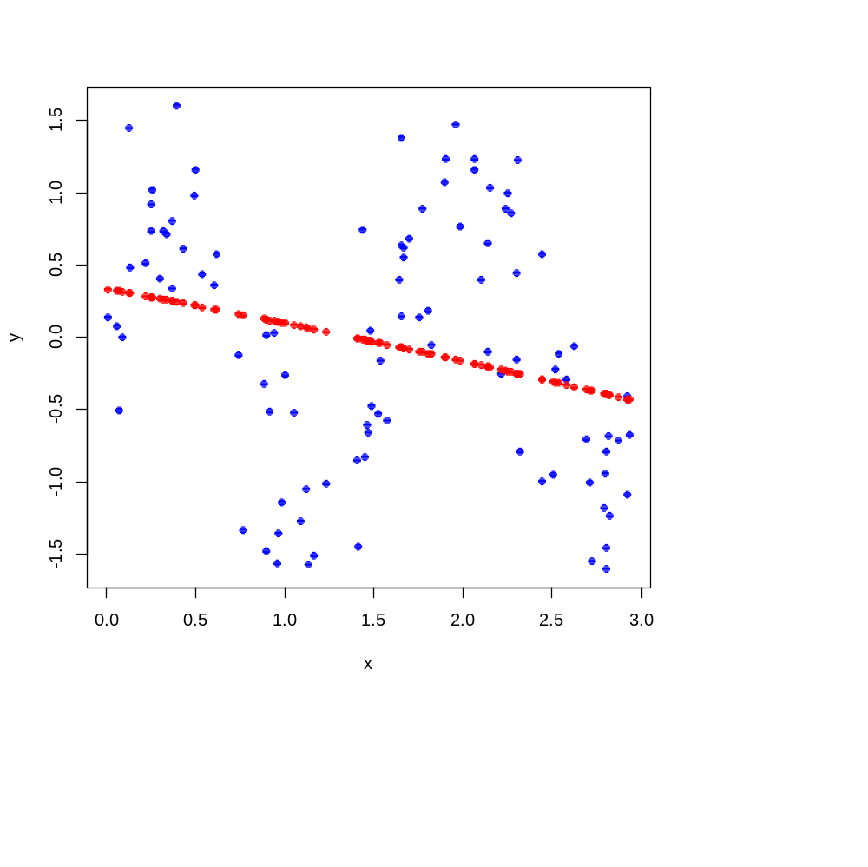

C(10)
MSE = 0.2333
R² = 0.6889

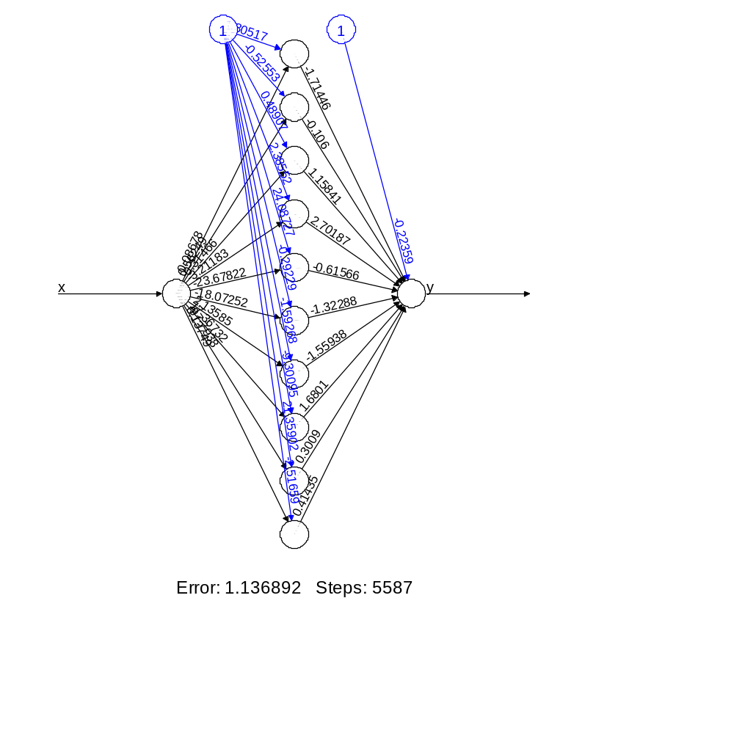

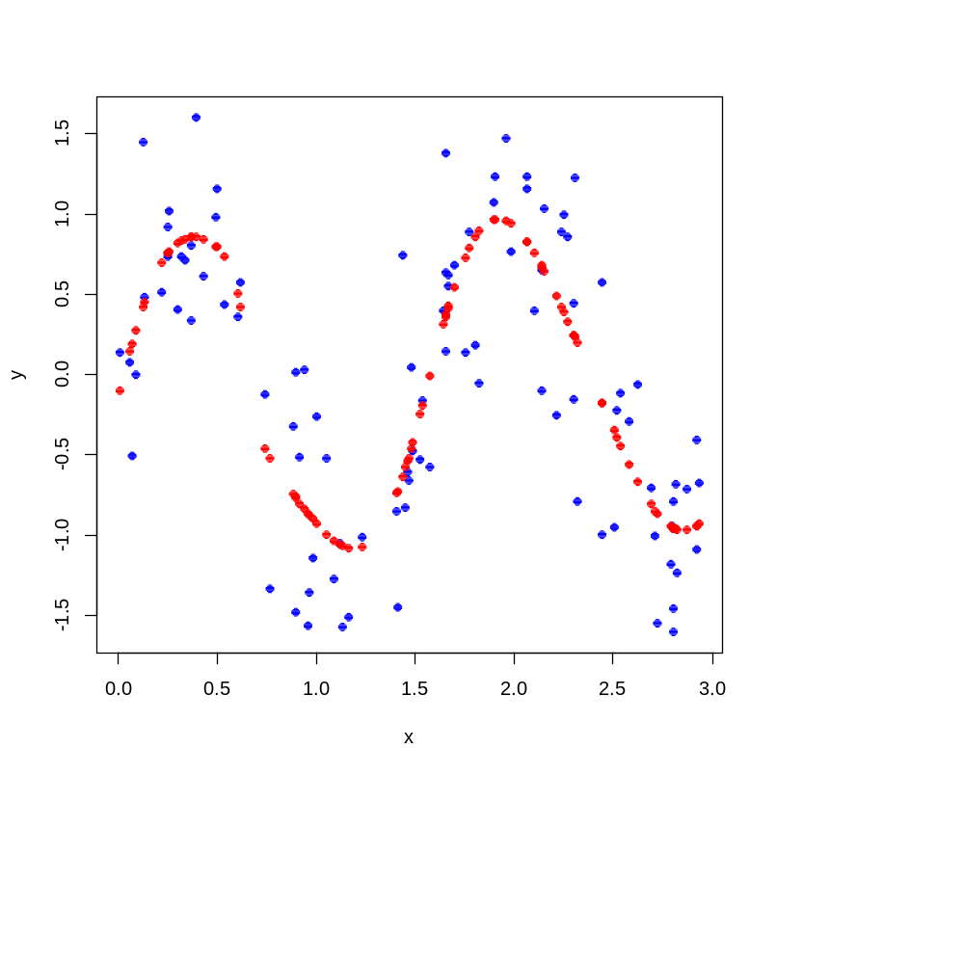

C(5,3)
MSE = 0.244758
R² = 0.6736
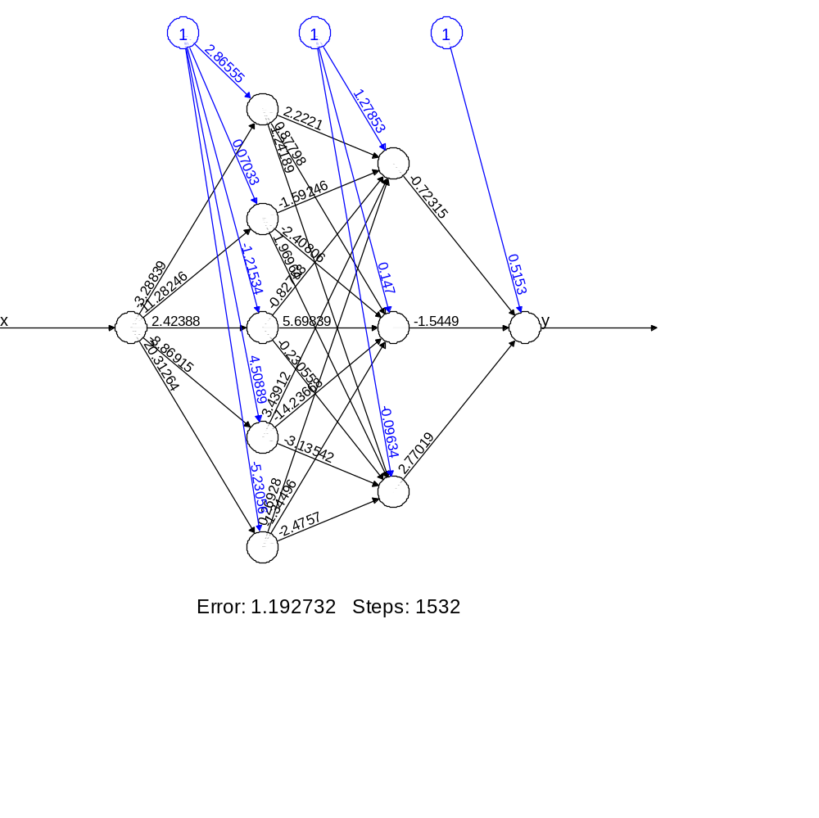

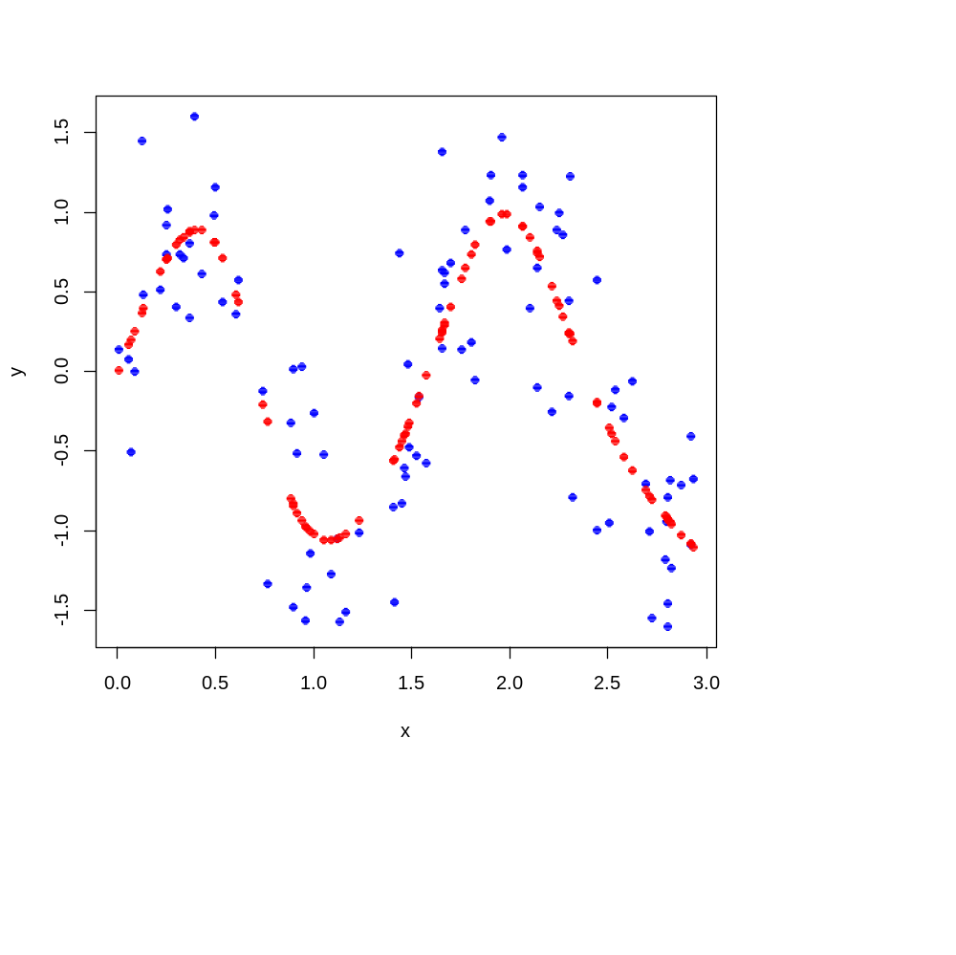

C(20,10)
MSE = 0.237237
R² = 0.6837

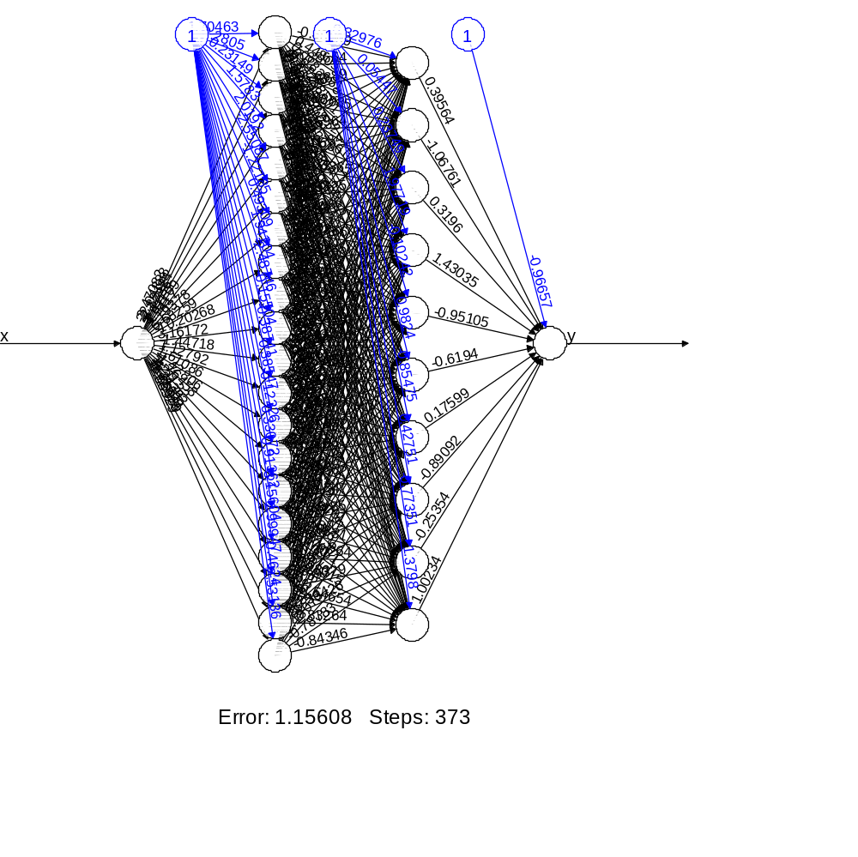

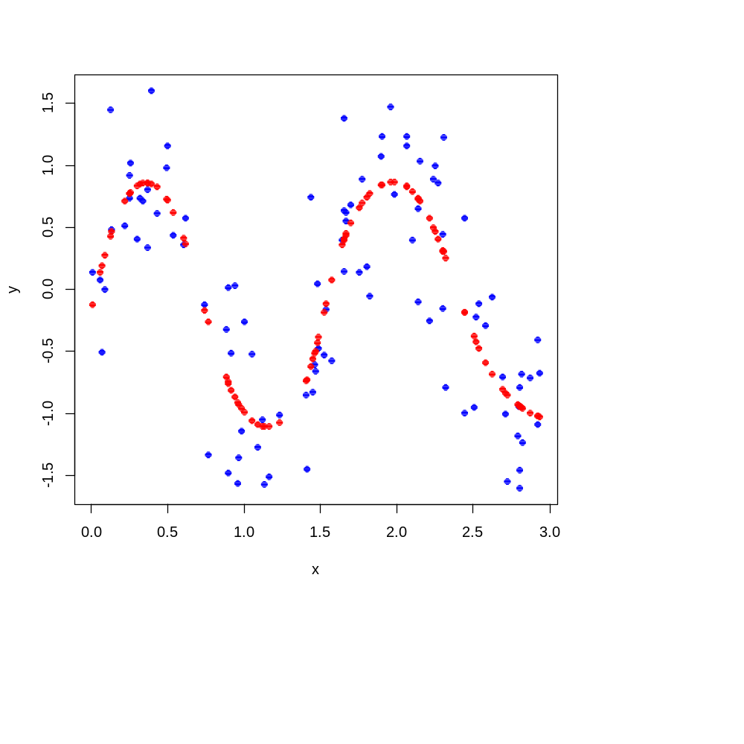

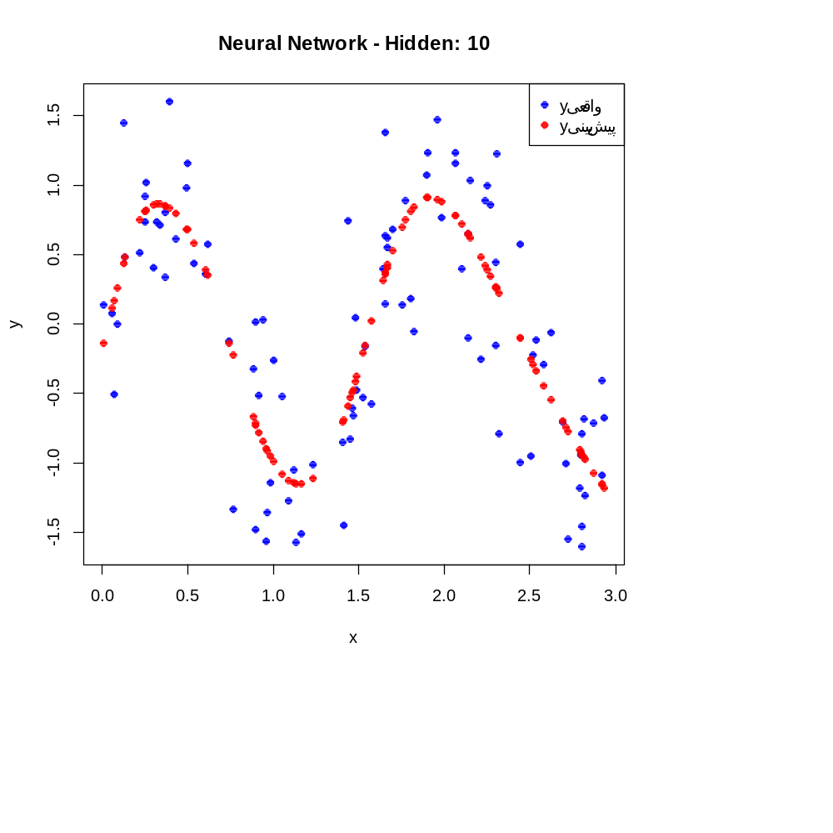

با افزایش تعداد نورون‌ها و لایه‌ها، MSE کاهش و R² افزایش یافت. بهترین مدل: 20-10 (دو لایه مخفی: 20 و 10 نورون) MSE = 0.2372 خطای کم R² = 0.6837 → 68.37% واریانس توضیح داده شد

